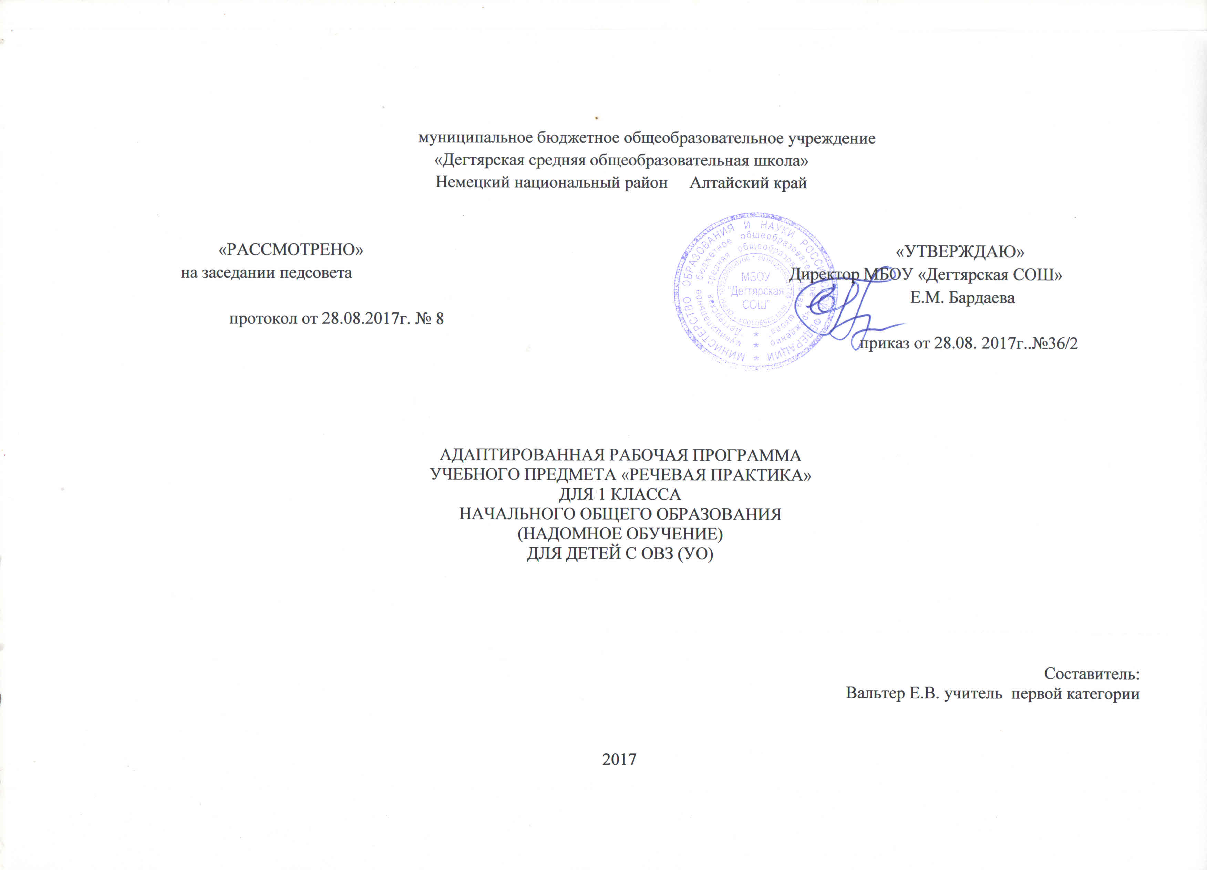
Рабочая программа разработана на основе:
- адаптированной основной общеобразовательной программыобразования обучающихся с умеренной, тяжелой и глубокой умственной отсталостью (интеллектуальными нарушениями), тяжелыми и множественными нарушениями развития (вариант 1) в соответствии с ФГОС для обучающихся с умственной отсталостью (интеллектуальными нарушениями) - Федеральный закон "Об образовании в Российской Федерации" от 29.12.2012 N 273-ФЗ (редакция 2016г);
- Федеральный государственный образовательный стандарт образования обучающихся с умственной отсталостью (интеллектуальными нарушениями)», приказ Минобрнауки РФ от 19 декабря 2014 года №1599, зарегистрировано в Минюсте РФ 3 февраля 2015года №35850;
- Сборник программ для специальных (коррекционных) образовательных учреждений VIII вида 1-4 классов под редакцией В. В. Воронковой, М.: Просвещение, 2013 г
- САНПИН 2.4.2.3286-15 «Санитарно-эпидемиологические требования к условиям и организации обучения и воспитания в организациях, осуществляющих образовательную деятельность по Адаптированным основным общеобразовательным программам для обучающихся с ограниченными возможностями здоровья», постановление от 10 июля 2015 года № 26;
- АООП образования обучающихся с умеренной, тяжелой и глубокой умственной отсталостью (интеллектуальными нарушениями), тяжелыми и множественными нарушениями развития МБОУ «Дегтярская СОШ»;
- Учебный план АООП (вариант 1) МБОУ «Дегтярская СОШ»; обучающихся с умственной отсталостью (интеллектуальными нарушениями).

УМК:
- Сборник программ для специальных (коррекционных) образовательных учреждений VIII вида 1-4 классов под редакцией В. В. Воронковой, М.: Просвещение, 2013 г
- С.В. Комарова Речевая практика уч и т.М.,Просвещение,2017

Речевая практика
ЛИЧНОСТНЫЕ И ПРЕДМЕТНЫЕ РЕЗУЛЬТАТЫ ИЗУЧЕНИЯ УЧЕБНОГО ПРЕДМЕТА

Личностными результатами изучения курса«Речевая практика»в1-м классе является формирование следующихумений:

- в предложенных педагогом ситуациях общения и сотрудничества, опираясь на общие для всех простые правила поведения, делать
- выбор, при поддержке других участников группы и педагога, как поступить.

- осознать себя как ученика, заинтересованного посещением школы, обучением, занятиями, как члена семьи, одноклассника, друга;

- проявлять самостоятельность в выполнении учебных заданий, поручений, договоренностей;

- понимание личной ответственности за свои поступки на основе представлений об этических нормах и правилах поведения в современном обществе;
- определять и высказывать под руководством педагога самые простые общие для всех людей правила поведения;
- готовность к безопасному и бережному поведению в природе и обществе.
- ценить и принимать следующие базовые ценности: «добро», «терпение», «родина», «природа», «семья».
Предметными результатами изучения курса«Речевая практика»в1-м классе является формирование следующихумений:

Минимальныйуровень:
- выполнять по словесной инструкции учителя действия, повторяющиеся каждый день;
- называть предметы и соотносить их с картинками;
- употреблять «вежливые» слова при обращении к другим людям;
- участвовать в беседе на темы, близкие личному опыту ребенка;

- правильно здороваться при встрече и прощаться при расставании;
- сообщать своё имя и фамилию, имена и отчества учителей, воспитателей, имена ближайших родственников;
- понимать содержание детских радио- и телепередач, отвечать на вопросы по поводу услышанного;
- высказывать свои просьбы и желания;
- воспроизводить составленные рассказы с опорой на картинный или картинно-символический план.
Достаточныйуровень:

- выполнять задания по словесной инструкции;

- участвовать в ролевых играх в соответствии с речевыми возможностями;
- называть предметы и действия, соотносить их с картинками;
- слушать сказку или рассказ, уметь отвечать на вопросы с опорой на иллюстративный материал;
- внятно выражать просьбы, употреблять «вежливые» слова;соблюдать правила речевого этикета при встрече и прощании;
- объяснять, как можно доехать или дойти до школы;
- сообщать своё имя и фамилию, имена и отчества учителей, воспитателей, имена ближайших родственников;
- слушать радио, смотреть телепередачи, отвечать на вопросы учителя по их содержанию.
- свое поведение с учетом поведения других участников в спорной ситуации.

СОДЕРЖАНИЕ УЧЕБНОГО ПРЕДМЕТА «Речевая практика»
Аудирование и понимание речи

Выполнение одночленных и двучленных инструкций по заданию учителя: «Сядь за парту и достань книгу», «Возьми тетради на столе и раздай их», «Возьми вазу и поставь в нее цветы» ит. д.

Слушание, запоминание и отчётливое воспроизведение ряда слоговых комплексов (2—3 слога), близких по звуча-
нию и данных в рифмованной форме: Жа-жа-жа — есть иголки у ежа.Ша-ша-ша — мама моет малыша.

Выбор из двух близких по содержанию картинок той, которая соответствует услышанному предложению: Шуравытирает пыль. Шура вытирала пыль; Лена поднималась на горку. Лена спускалась с горки.
Слушание сказок и рассказов в устном изложении учителя, выбор учащимися картинок по мере изложения текста.
Дикция и выразительность речи
Игры и упражнения на подвижность и чёткость движений органов артикуляционного аппарата. Заучивание чистоговорок с голоса учителя, отчётливое и выразительное произнесение.
Упражнения на развитие речевого дыхания. Пение слоних цепочек на мотивы знакомых детских песен. Перечисление предметов (2—3) на одном выдохе с указанием эти предметы. Произнесение небольших стихотворений в сопровождении движений.
Различение громкой и тихой речи в игре или в специально созданной учителем ситуации. Выбор и использование правильной силы голоса в индивидуальных и хоровых упражнениях.
Быстрое и медленное произнесение ряда звуков, слогов и слов. Упражнения на изменение темпа речи в соответствии с заданной ситуацией типа: Бабушка медленно спрашивает: «Ты...куда...идёшь...внучка?»Внучкабыстро отвечает: «Я бегу к подружке».

Разучивание детских стихотворений, мини-диалогов с последующим их воспроизведением в ролевых играх. Вопросительная и восклицательная интонация в стихотворениях, разучиваемых с голоса учителя (по

подражанию). Практическое использование вопросительной и восклицательной интонации в речевых ситуациях (самостоятельно или с помощью учителя). Выражение лица: весёлое, сердитое, грустное, удивлённое. Соотнесение соответствующего выражения лица с символическим рисунком. Мимическая реакция на речь учителя, детей в ситуациях с заданным содержанием.
Организация речевого общения
Лексические темы: «Школьная жизнь», «Игры и игрушки», «Играем в сказку», «Я дома», «Я и мои товарищи», «Мойдодыр», «Мир природы».
Примерная тематика речевых ситуаций: «Давайте полакомимся», «Отгадай, что в моём ранце»; «Прогулка и машине», «Весёлый оркестр»; «Терем-теремок», «Репка», Колобок»; «Мой адрес».
Выявление представлений детей по теме ситуации с помощью вопросов учителя и с опорой на иллюстративный материал.
Называние предметов и действий с ними, характеристика предметов по цвету, величине, форме, вкусу и др. (по теме ситуации). Составление предложений по вопросам учителя с включением в ответы отработанной лексики. Сравнение двух предметов или их изображений по заданному признаку: Медведь большой,а мышка .... Дерево высокое,
а куст ....и т.д.
Рассматривание атрибутов к ролевой игре и распределение ролей. Использование новых слов и предложений в ролевой игре по теме ситуации.
Внятное выражение просьбы и желания, обращённых к учителю или к товарищу.
Коллективное составление рассказа по теме речевой ситуации с одновременным использованием картинно - символической схемы к каждому предложению, мелового рисунка на доске, макетного театра.

Общение и его значение в жизни
Приветствие и прощание в школе и дома. Употребление слов здравствуй,здравствуйте,доброе утро,до свиданияпока. Использование как выразительных средств речи(умеренная сила голоса,доброжелательный,радостный тон речи),так и помощников речи (мимика, жесты, позы, выражающие внимание к партнёру).
Употребление «вежливых» словпожалуйста,спасибо в соответствии с речевой ситуацией.

Календарно-тематическое планирование по речевой практике

№ | Дата | Темаурока | Кол-вочасов
Школьнаяжизнь
1 |  | Давайтепознакомимся. | 1
2 |  | Покупкашкольныхпринадлежностей | 1
3 |  | Знакомствоводворе | 1
4 |  | Мыиграем в теремок | 1
5 |  | Кто втеремочкеживёт? | 1
Я и моё окружение
6 |  | Кто я? | 1
7 |  | Моя семья. | 1
8 |  | Мой дом, моя улица. | 1
9-10 |  | Осень.Признаки | 2
11-12 |  | Времена года | 2
13-14 |  | Месяц.Осенние месяцы. | 2
15-16 |  | Дни недели. | 2
17-18 |  | Сутки: утро, день, вечер, ночь. | 2
У наспраздник
19 |  | Мы в гостях. | 1
20 |  | Знакомимся с гостями | 1
Игры и игрушки
21 |  | Моялюбимаяигрушка | 1
МывстречаемНовыйгод
22-23 |  | Новогодниепоздравления | 2
Зимняяпрогулка
24-25 |  | Зимняяодежда | 2
26 |  | Зимниезабавы | 1
Маминыпомощники
27 |  | Я помогаюмаме | 1
28-29 |  | Содержимодежду в чистоте | 2
Я дома
30 |  | Спокойнойночи! | 1
31 |  | Доброеутро! | 1
32-33 |  | Режимдняшкольника | 2

